Одбивање на звучните бранови
- Појавите одбивање и прекршување на брановите се однесуваат и на звучните бранови.
- Кога наидат на пречки, брановите се одбиваат така што правецот на упадниот бран и правецот на одбиениот бран градат еднакви агли со нормалата на пречката:
α=β
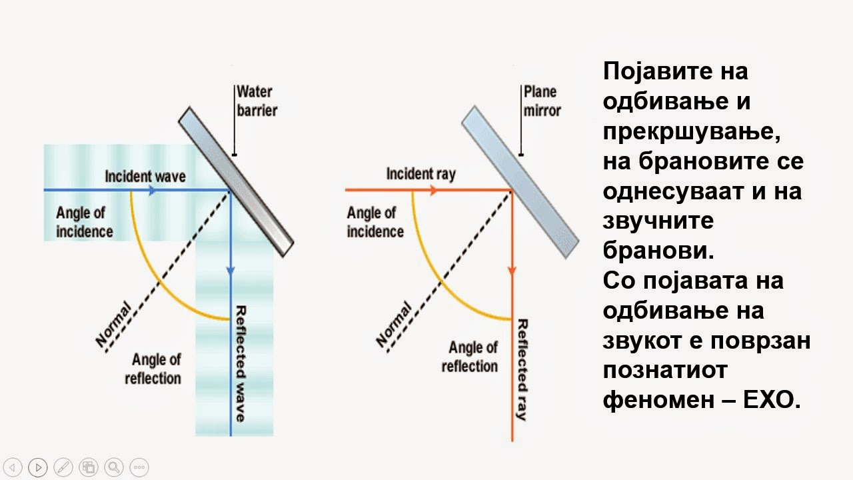

- Со појавата одбивање на звукот е поврзан познатиот феномен – ЕХО.
ЕХО е појава при која што звукот од изворот доаѓа до некоја пречка (ѕид, камен, рид) се одбива од неа и се враќа назад до изворот.
- На оваа појава е заснован методот за одредување на растојание до различни објекти (предмети) со формулата:
S= ν . t / 2 каде:
S- растојание до предметот
t- вкупно време на движење на звукот од изворот до препреката и назад
ν – брзината на звукот
- Но наидувањето на препреки не секогаш предизвикува одек на звук-ехо.Некои предмети го впиваат.
- Во одредени случаи одекнувањето е непожелно, во кино сали, во концертни сали и др. Затоа се ставаат материјали кои го впиваат звукот
( теписи, столови од мек материјал).
- Исто така звукот се прекршува кога поминува од една средина во друга по законот за прекршување.
Да се одговорат прашањата
- Во кое од наброените места не може да се шири звукот:
а) на дното на морето
б) во длабола пештера
б) на висок планински врв
г ) во вселената
2. Ехото е појава поврзана со:
a) зголемување на јачината на звукот
б) намалување на јачината на звукот
в) брзината на звукот
г) одбивањето на звукот
3. Брзината на ултразвукот во морската вода е 1480 m/s. Колкава е длабочината на морето, ако сигнал испратен од бродот се врати после 2 s
a) 740 m
б) 1480 m
в) 2960 m
г) никој од дадените одговори не е точен

